Шествие «Бессмертный полк» в Молжаниновском
04.05.2018
На территории Молжаниновского района в преддверии праздника, 8 мая 2018 года, пройдет шествие «Бессмертный полк».
Учащиеся школы «Перспектива», учителя, родители и жители района смогут присоединиться к общественному движению и пройти с портретами своих родственников, тем самым почтить память людей, отдавших свои жизни во имя мира. Шествие начнется от школьного стадиона, пройдет по территории микрорайона на ул. Синявинская и завершится возложением цветов к памятнику Защитников Москвы. Начало движения колонны 8 мая 2018 года по адресу ул. Синявинская, д.11а от школьного стадиона в 11-30 (младшая школа) и в 13-30 - старшеклассники.
Напомним, что бесплатно распечатать фото для транспаранта в формате А4 можно в любом центре госуслуг «Мои документы». МФЦ Молжаниновского района размещается по адресу Ленинградское шоссе, д.108, работает ежедневно с 8.00 до 20.00 тел. 8 (495) 777-77-77.
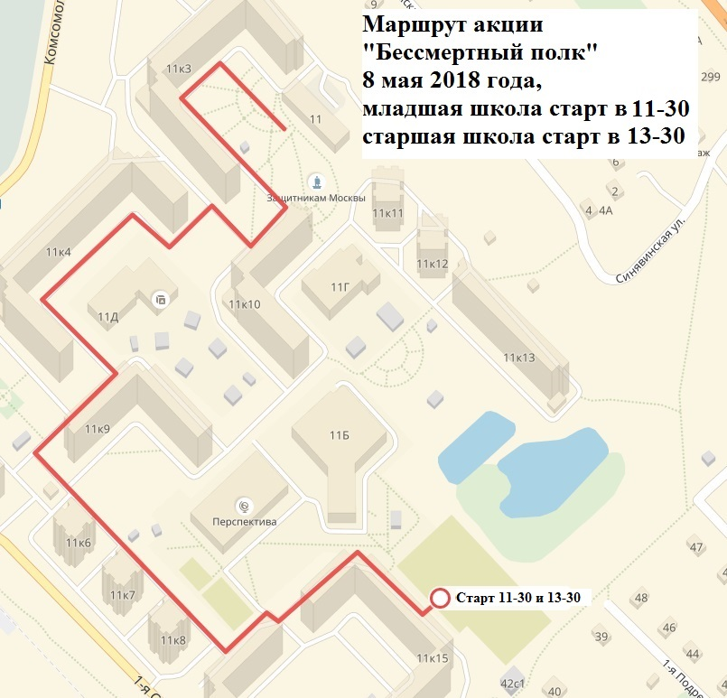

Адрес страницы: http://molzhaninovskiy.mos.ru/towards-victory/detail/7310827.html
Управа района Молжаниновский города Москвы

